Для того чтобы поменять статический ip адрес на получаемый автоматически нужно открыть папку «Сетевые подключения» в меню «Пуск/Настройки».
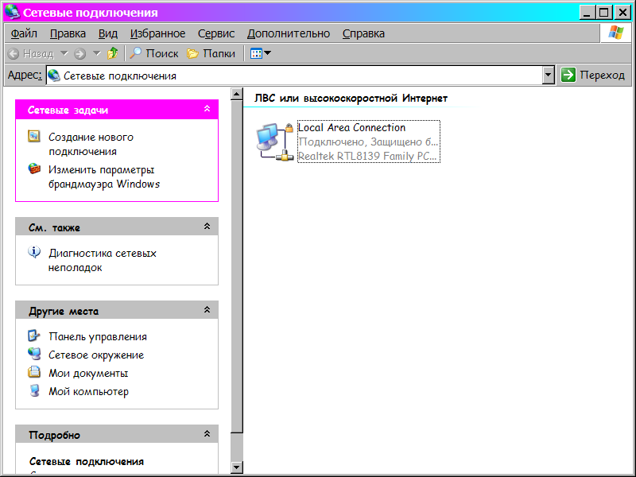

Затем щелкните по «Подключению к локальной сети» («Local area connection») правой кнопкой мыши и в появившемся меню выберите пункт «Свойства» («Properties»).

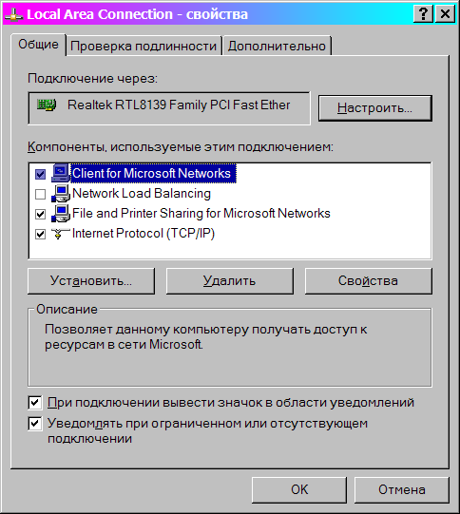

В окне свойств сетевого подключения выберите «Протокол Интернета (TCP/IP)» («Internet Protocol (TCP/IP)») и нажмите кнопку «Свойства» («Properties»).

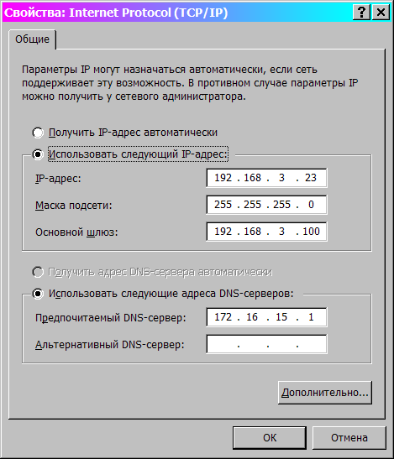

В появившемся окне выбирайте пункт «Получить IP-адрес автоматически» и нажимайте кнопку «ОК».
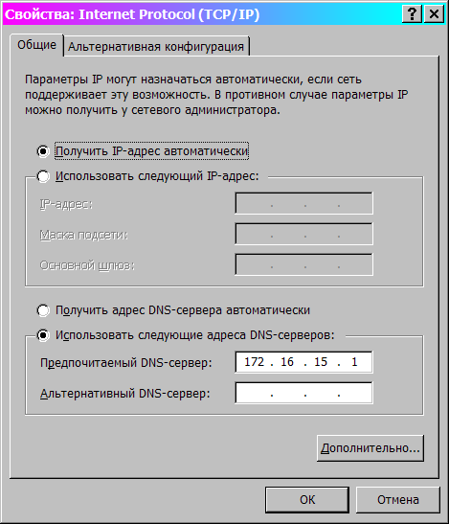

Закрыв все окна проверяйте работоспособность вашего подключения к Интернет.

